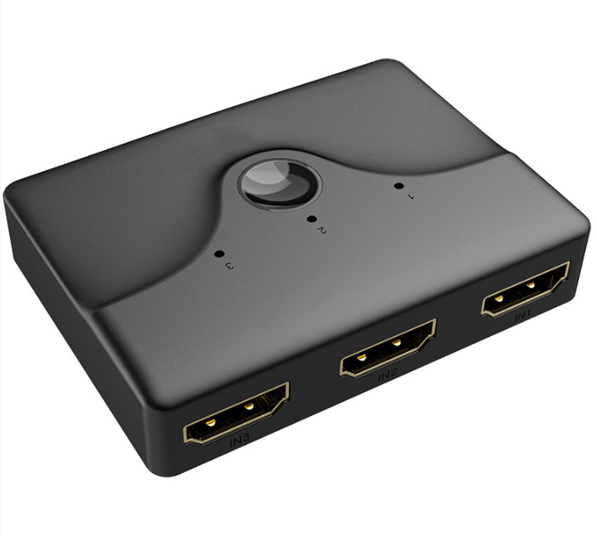

**Бренд: MAXON**

**Модель: MT-HD031**

Коммутатор MAXON MT-HD031 позволяет подключать до трёх HDMI-устройств и управлять выбором канала ввода/вывода для телевизоров, мониторов и других устройств отображения. Выбор источника осуществляется через пульт дистанционного управления или кнопки на устройстве.

**Основные особенности:**

* **Подключение до 3 HDMI-устройств** для простоты использования нескольких источников на одном дисплее
* **Поддержка разрешения до 4K** при 30 Гц, включая 2K и Full HD
* **36-битная глубина цвета** для ярких и чётких изображений
* Пропускная способность **до 3 Гбит/с** для стабильного и быстрого сигнала
* **Автоматическое определение источника** — коммутатор сам выбирает активный источник
* Поддержка быстрого переключения с помощью **ИК-пульта дистанционного управления**
* **Защита от электростатического разряда** до 8 кВ для безопасной эксплуатации
* Питание через **HDMI-источник** или дополнительное **USB-кабелем** (для удобства)

**Способ подключения:**

